***Анализ по результатам диагностики адаптации учащихся 1, 5 классов***

*Цель исследования: определение уровня школьной адаптации учащихся 1, 5 классов*

*Задачи исследования:*

**-**выявить актуальное эмоциональное состояние учащихся;  
**-**выявить ситуации вызывающие затруднения в процессе адаптации;  
**-**выявить уровень мотивации к школе;  
**-** выявить детей нуждающихся в помощи психолога в адаптационный период.

Адаптация сложный процесс в жизни каждого учащегося. В течение первой четверти за учащимися 1 «Б», 5 «Б» класса велось наблюдение. В этот период также был проведен ряд диагностических методик, вследствие чего был выявлен уровень адаптации учащихся.

Общий список учащихся 1 «Б» класса насчитывает 9 человек, из них 5 девочек и 4 мальчика.

В 5 «Б» класс из младшего звена перешло 13 человек, из них 6 девочек и 7 мальчиков.

**Методы диагностики в 1 классе**

1. Проверка уровня школьной мотивации по методике Лускановой Н.Г;

2. Проективный тест личностных отношений, социальных эмоций и ценностных ориентаций «Домики»;

3. Методика определения самооценки учащихся «Лесенка»;

4. Тест простых поручений и т.д.

5. Наличие положительной мотивации – один из важнейших факторов будущей школьной успешности.



По результатам методики у двоих учащихся выявлена высокая школьная мотивация.

**Первый уровень**. высокий уровень школьной мотивации, учебной активности.

У таких детей есть познавательный мотив, стремление наиболее успешно выполнять все предъявляемые школой требования. Ученики четко следуют всем указаниям учителя, добросовестны и ответственны.

**Второй уровень**. средняя школьная мотивация.

Подобные показатели имеют большинство учащихся 1 «Б» класса, успешно справляющихся с учебной деятельностью. Подобный уровень мотивации является средней нормой.

Учащихся с низким уровнем мотивации в 1 «Б» классе выявлено не было.

Такие дети достаточно благополучно чувствуют себя в школе, однако чаще ходят в школу, чтобы общаться с друзьями, с учителем. Им нравится ощущать себя учениками, иметь красивый портфель, ручки, тетради. Познавательные мотивы у таких детей сформированы в меньшей степени, и учебный процесс их мало привлекает.



Эта методика расшифровывает эмоциональную сферу первоклассника и ориентируют исследователя в вероятных проблемах адаптации. Определяет Эмоциональное отношение ребенка к себе, школьной деятельности, учителю и одноклассникам.

В 1 «Б» классе в общем положительный результат. т.е нет детей, которые негативно относятся к школе.

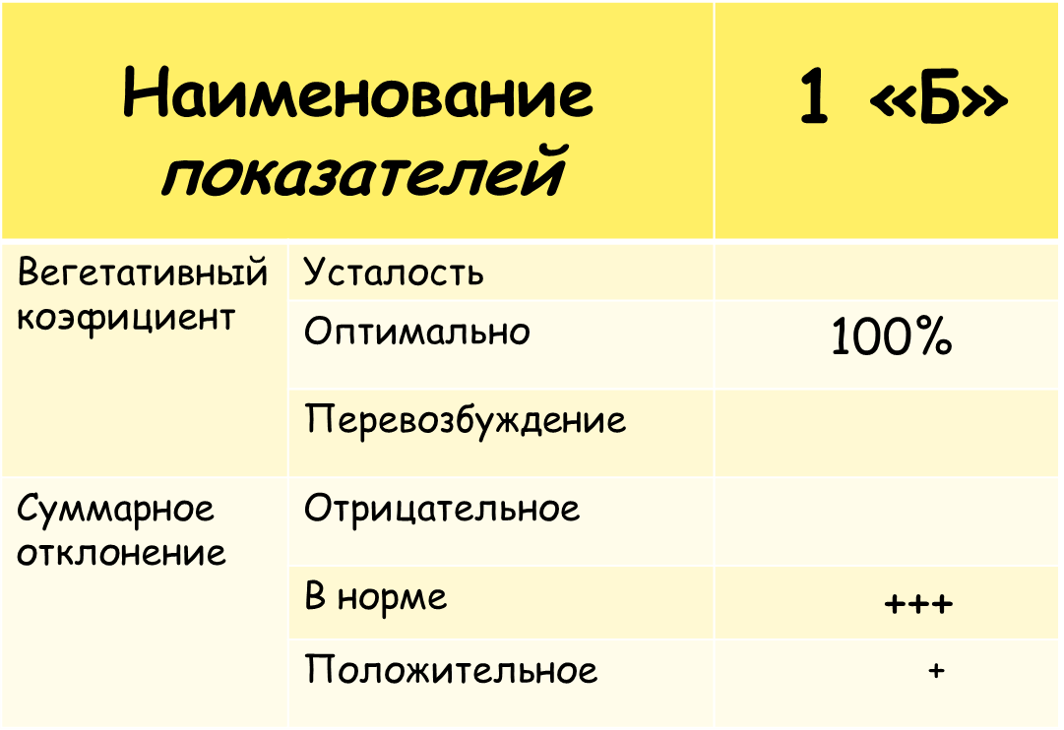

Тут определяется вегетативный коэффициент.

Вегетативный коэффициент характеризует энергетический баланс организма: его способность к энергозатратам или тенденцию к энергосбережению.

По результатам тестирования 100% показали хороший результат,оптимальная работоспособность .Дети отличаются бодростью,здоровой активностью,готовностью к энергозатратам.Нагрузки соответствуют возможностям.

Так же в этом задании определяется показатель суммарного отклонения от аутогенной нормы в классе.

|  |  |  |  |
| --- | --- | --- | --- |
| **Наименование**  **показателей** | | **Количество учащихся** | **Процентное соотношение** |
|  | Преобладание отрицательных эмоций | __ | __ |
| Эмоциональное состояние в норме | 7 | 78% |
| Преобладание положительных эмоций | 2 | 22% |

Аутогенная норма является индикатором психологического благополучия. Значение Суммарного Отклонения (СО) отражает устойчивый эмоциональный фон, т.е. преобладающее настроение ребенка.

У детей Эмоциональное состояние в норме. Ребенок может радоваться и печалиться, поводов для беспокойства нет.

Но есть и Преобладание положительных эмоций, когда ребенок весел, счастлив, настроен оптимистично.

У 1 ребенка преобладание положительных эмоций. Ребенок весел, счастлив, настроен оптимистично.

У 4-х 45% детей средний уровень адаптации, у 5-х 55 % детей высокий уровень адаптации.



Таким образом в 1 «Б» классе нет детей которые попадают в «группу риска», то есть в группу детей, сложно перенесших адаптацию.

**5 «Б» класс**

**Методы диагностики  
в 5 классе**

1. Методика по определению уровня школьной мотивации;
2. Методика по выявлению уровня школьной тревожности по Филлипсу;
3. Методика «Кактус»;
4. Опросник «Отношение к учебным предметам»;
5. Опросник «Чувства к школе» и т.д.



1-й уровень высокая мотивация к учебной деятельности;

2-й уровень средняя мотивация;

Также были выявлены учащиеся с низкой мотивацией.

Третий уровень - положительное отношение к школе, но школа привлекает таких детей внеучебной деятельностью.

Высокая мотивация позволяет ребенку стать активным участником процесса обучения и адаптации за счет саморазвития и самоизменения. Низкая мотивация затрудняет адаптацию к школьному обучению. Проявление низкой мотивации в любом случае скажется в снижении активности на уроке и в целом в учебной деятельности.

**Результаты анкеты по определению школьной мотивации таковы:**

* Высокий уровень – 22% (4 чел.)
* Средний уровень – 56% (9 чел.)
* Низкий уровень – 11% (3 чел.)

**Результаты диагностики уровня школьной тревожности:**

* повышенный уровень тревоги - 0 ( чел.)
* средний уровень тревожности - 20% (3 чел.)
* низкий уровень тревожности - 80% ( 10 чел.)

***Диагностика уровня уровня школьной тревожности Филлипса***показала следующие результаты: у 10 учеников общее эмоциональное состояние оптимальное, тревожность не характерна. У 3 учащихся общее эмоциональное состояние характеризуется немного повышенной тревожностью. Повышение тревожности – нормальная реакция, которая обеспечивает готовность к внезапным изменениям, даёт возможность чутко реагировать на ситуацию и поведение других людей. Избыточная тревожность у детей не наблюдалась.



У40% детей средний уровень адаптации, у 60 % детей высокий уровень адаптации.

Среди испытуемых не было выявлено учащихся с выраженной дезадаптацией.

По результатам проведенной работы, период адаптации учащиеся 1, 5 «Б» классов Чаглинской средней школы прошли успешно, трудностей не возникало.